
FICHE FAMILLE

SERVICE RESTAURATION SCOLAIRE

DOSSIER D’INSCRIPTION
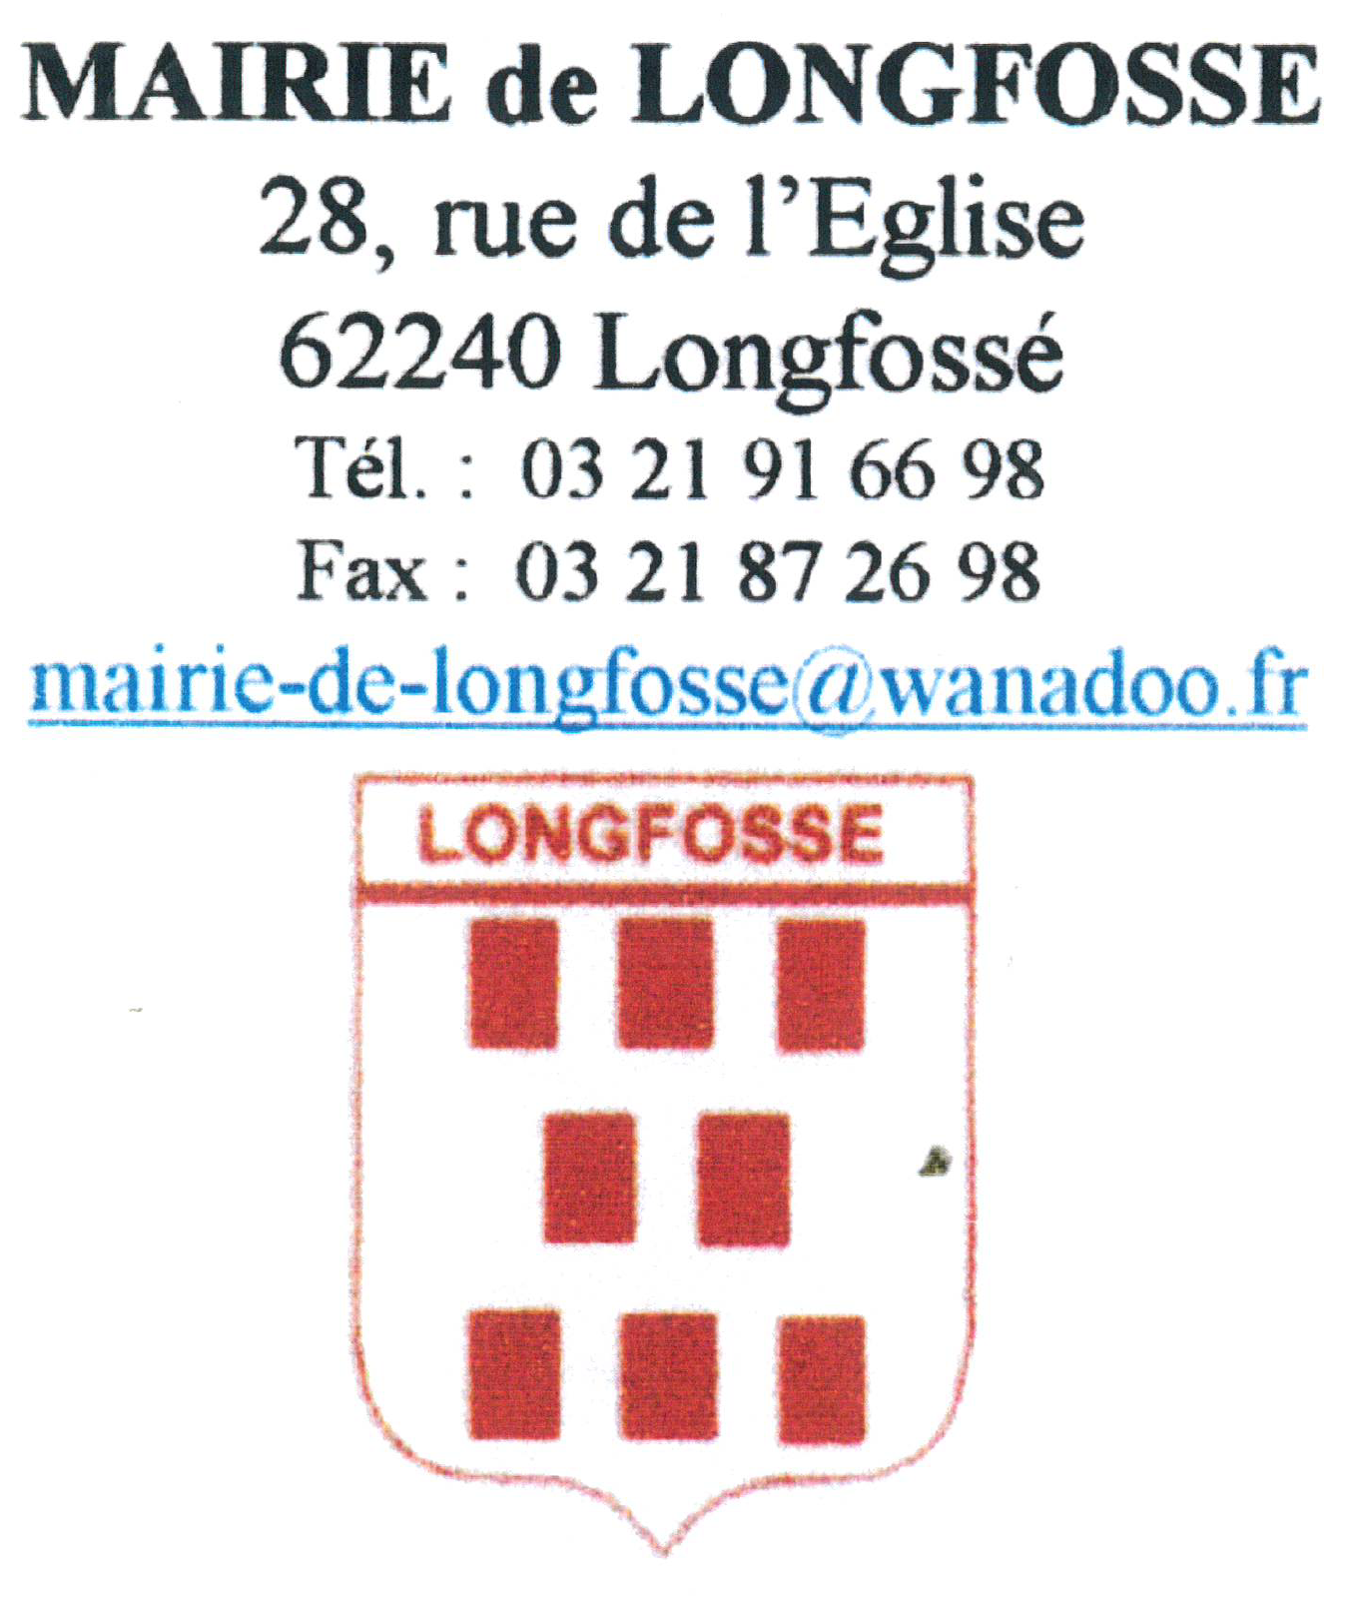

Renseigner une fiche famille ou deux fiches famille distinctes si parents séparés (une par représentant légal), lors d’une première inscription ou lors d’un changement de situation.
Nous vous invitons à prendre connaissance du règlement intérieur et de ses conditions d’admission sur le site de la Mairie, également disponible sur votre portail famille www.logicielcantine.fr/longfosse

1- SITUATION FAMILIALE

NOM  représentant(s) légal(aux) | Représentant légal N°1 : | Représentant légal N°2 :
Prénom
Adresse

 Fixe
 Mobile
e-mail référent
 Professionnel

- Pacsés
- Famille d’accueil
- Divorcés
- séparés
- célibataire
- mariés
- veuf (ve)
- union maritale

Si parents séparés, mode de garde retenu : ……………..…………………………….…………………………………..………. ……….
et choisissez-vous d’avoir 2 factures distinctes (1 par représentant légal) Oui Non
Si non, précisez le responsable à facturer : ……………..…………………………………………………………………..……………….

PIÈCES À JOINDRE OBLIGATOIREMENT AU DOSSIER
- attestation de responsabilité civile ou scolaire en cours,

divorce, ❑ une fiche d’inscription enfant (pour chaque enfant), remplie et signée.
Conformément à la loi du 6 janvier 1978 modifiée relative à l’informatique, aux fichiers et aux libertés, vous pouvez accéder aux informations, procéder aux rectifications nécessaires ou vous opposer à leur communication par simple lettre ou courriel adressé à la Mairie.

2- COMPOSITION DE LA FAMILLE Nombre d’enfants :

Nom | Prénom | Né(e) le | Ecole et classe

3- ASSURANCE RESPONSABILITE CIVILE OU SCOLAIRE
Nom de la société d’Assurance : ………………………………………………….……………………………………………………...….……… Echéance : …………………………………. N° de police : ..…………..…………………………………………………………..……………..

SIGNATURE___________________________________________________________________________________________________
Je (nous) soussigné(s) responsable(s) légal(aux) de l’enfant,
Responsable légal 1 : ……………………………………………………………………………….…………………………………………………… Responsable légal 2 : …………………………………………………….………………………………………..……………………….. …………..
- déclare(ons) exacts les renseignements portés sur cette fiche et atteste(ons) avoir pris connaissance des modalités d’utilisation des services et je(nous) m’engage(ons), à les respecter,
- m’(nous) engage(ons) à signaler tout changement de situation (adresse, situation familiale…) à la Mairie (par mail ou courrier),
- atteste(ons) avoir pris connaissance du règlement intérieur de la Mairie.

LONGFOSSE
28, rue de l’église 62240 LONGFOSSE mairie-de-longfosse@wanadoo.fr
medialongfosse@wanadoo.fr

